Министерство науки и высшего образования РФ
федеральное государственное автономное
образовательное учреждение высшего образования
«Омский государственный технический университет»

Факультет информационных технологий и компьютерных систем
Кафедра «Прикладная математика и фундаментальная информатика»

Лабораторная работа №2
по дисциплине Математические основы защиты информации
Тема: Модель открытого текста

Студента | Бакланова Даниила Леонидовича
Курс | 3 | Группа | МО-241
Направление | 02.03.02 Фундаментальная информатика и информационные технологии
Руководитель | доц., канд. пед. наук, доцент
 | Белим С.Ю.
Выполнил | 12.11.2026
Проверил | 12.11.2026

Омск 2025
Лабораторная работа № 2
Модель открытого текста
Вариант №1

Ф. И. О. студента: Бакланова Даниила Леонидовича
Группа: МО-241
Проверил: Белим Светлана Юрьевна | Дата: 12.11.2026

Основные сведения
Энтропия открытого текста определяется формулой:
$H_{k}\left(t\right)=-\sum_{-1}^{n}{p\left(z_{i}^{k}\right)\log_{2}{p\left(z_{i}^{k}\right)}}$,
где: n – количество различных k-грамм, встречающихся в тексте T
Результаты
Открытый текст (ОТ): «Мильоны – вас. Нас – тьмы, и тьмы, и тьмы. Попробуйте, сразитесь с нами! Да, скифы – мы! Да, азиаты – мы, С раскосыми и жадными очами! Для вас – века, для нас – единый час. Мы, как послушные холопы, Держа ли щит меж двух враждебных рас Монголов и Европы!» [Александр Блок. Скифы]
Энтропия для k-грамм открытого текста:
k = 1, $\frac{H_{1}}{1} = 4.3776$
k = 2, $\frac{H_{2}}{2} = 3.2985$
k = 3, $\frac{H_{3}}{3} = 2.4125$
k = 4, $\frac{H_{4}}{4} = 1.8525$
k = 5, $\frac{H_{5}}{5} = 1.4856$
График зависимости $H_{k}/k от k$:
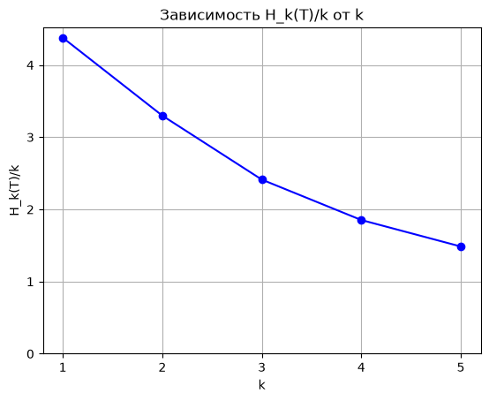
Асимптотическое значение $H_{k}/k$ при 𝑘 → ∞: $\frac{H_{k}}{k}=1.4856$

Код программы
from collections import Counter
import math
import matplotlib.pyplot as plt

ALPHABET = "абвгдежзийклмнопрстуфхцчшщъыьэюя"
K_MAX = 5
LOG_FILE = "entropy_log.txt"

VARIANT_TEXT = ("Мильоны – вас. Нас – тьмы, и тьмы, и тьмы. Попробуйте, сразитесь с нами! "
"Да, скифы – мы! Да, азиаты – мы, С раскосыми и жадными очами! "
"Для вас – века, для нас – единый час. Мы, как послушные холопы, "
"Держали щит меж двух враждебных рас Монголов и Европы!")

def clean_text(text):
result = ""
for char in text.lower():
if char == 'ё':
char = 'е'
if char in ALPHABET:
result += char

return result

def count_kgrams(text, k):
grams = [text[i:i + k] for i in range(len(text) - k + 1)]
return Counter(grams)

def calculate_entropy(text, k):
counts = count_kgrams(text, k)
total = sum(counts.values())

if total == 0:
return 0.0

h = 0.0
for count in counts.values():
p = count / total
h -= p * math.log2(p)

return h

def get_top_letters(text):
counts = Counter(text)
total = sum(counts.values())

sorted_chars = []
for char, count in counts.most_common():
freq = count / total if total > 0 else 0
sorted_chars.append((char, freq))

return sorted_chars

def write_log(message):
with open(LOG_FILE, 'a', encoding='utf-8') as f:
f.write(message + "\n")
print(message)
def calculate_and_plot(text, name, filename):
cleaned = clean_text(text)

write_log(f"\n--- АНАЛИЗ ОТКРЫТОГО ТЕКСТА: {name} ---")
write_log(f"Очищенный текст: {cleaned}")
write_log(f"Длина: {len(cleaned)}")

if len(cleaned) < K_MAX:
write_log(f"Текст слишком короткий: нужно минимум {K_MAX} букв.")
return

top = get_top_letters(cleaned)[:5]
top_line = ", ".join(f"'{char}': {freq:.4f}" for char, freq in top)
write_log(f"Топ-5 букв: {top_line}")

ks = []
ratios = []

for k in range(1, K_MAX + 1):
h = calculate_entropy(cleaned, k)
ks.append(k)
ratios.append(h / k)
write_log(f"k = {k}: H = {h:.4f}, H/{k} = {h / k:.4f}")

write_log(f"Асимптотическое значение (при k = {ks[-1]}): {ratios[-1]:.4f}")

plt.figure()
plt.plot(ks, ratios, marker='o', color='b')
plt.xlabel('k')
plt.ylabel('H_k(T)/k')
plt.title('Зависимость H_k(T)/k от k')
plt.ylim(bottom=0)
plt.grid(True)
plt.xticks(ks)
plt.savefig(filename)
plt.show()

write_log(f"График сохранён в файл {filename}")

def my_variant():
calculate_and_plot(VARIANT_TEXT, "Вариант 1 (А. Блок, Скифы)", "graph_variant1.png")

def custom_text():
text = input("Введите текст: ").strip()
if not text:
print("Текст пуст.")
return

calculate_and_plot(text, "Произвольный текст", "graph_custom.png")

def run_menu():
while True:
choice = input("\nВыберите пункт меню:\n 1. Вариант 1 (готовый текст)\n 2. Произвольный текст\n 3. Выход\n-> ").strip()

if choice == '1':
my_variant()

elif choice == '2':
custom_text()

elif choice == '3':
write_log("--- ВЫХОД ИЗ ПРОГРАММЫ ---")
print("Выход. Все результаты сохранены в", LOG_FILE)
break

else:
print("Пожалуйста, выберите 1, 2 или 3.")

run_menu()

